**Сушкевич (Савицкая) Марта (Sawicka Marta z Suszkiewiczow)**

11 ноября 1789 г – венчание с Павлом Савицким с деревни Дедиловичи (НИАБ 136-13-894, лист 68, №13/1789-р (ориг)).

**НИАБ 136-13-894:** Лист 68. **Метрическая запись №13/1789-б (ориг).**

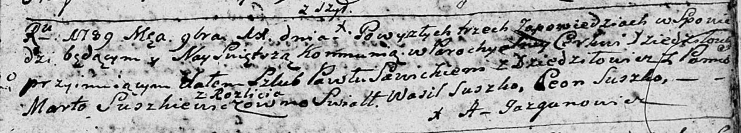

Дедиловичская Покровская церковь. 11 ноября 1789 года. Метрическая запись о венчании.

Sawicki Paweł – жених, с деревни Дедиловичи.

Suszkiewiczowna Marta – невеста, с деревни Разлитье.

Suszko Wasil – свидетель.

Suszko Leon – свидетель.

Jazgunowicz Antoni – ксёндз.